VJERONAUK
Hvaljen Isus i Marija!

Draga djeco,
evo nas opet na satu vjeronauka.
Danas ćemo upoznati Isusovu Majku.

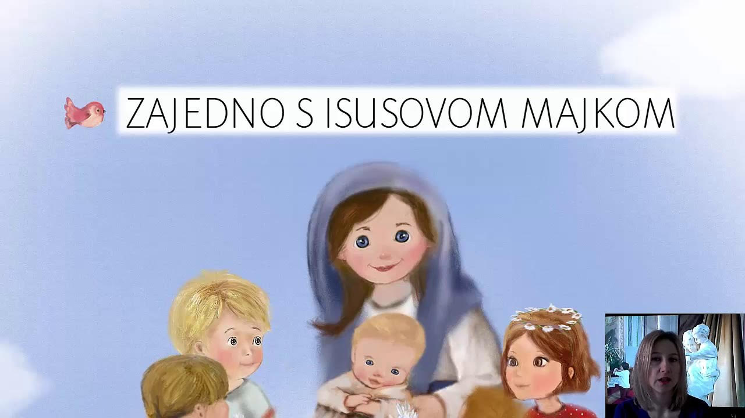
Šaljem vam videolekciju:
https://youtu.be/cJZ4n3lJlaA
Pogledajte, zabavite se, naučite još nešto o Mariji.
Napravite i rb na str. 65, zadatak 1.
(Pogledaj u rb na str.31 na str.32 - dva najvažnija događaja iz Marijina života...) i 2!
Budite vrijedni i dobri,
vaša “teta vjeronauk”

